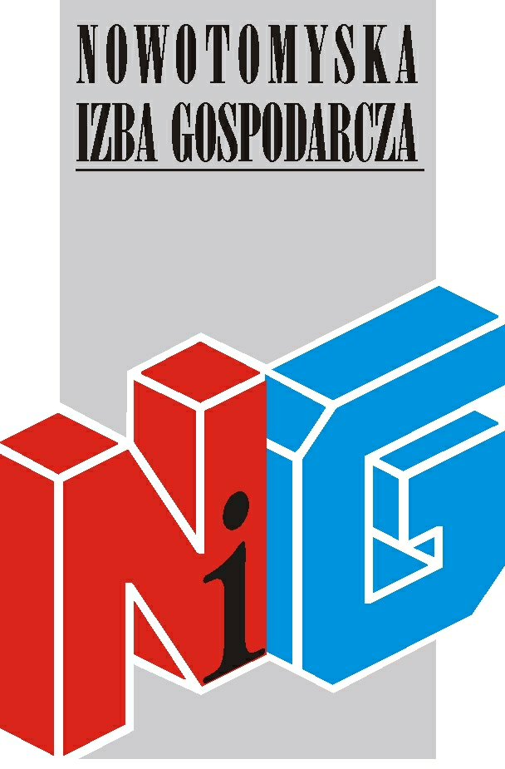

Zapraszamy na szkolenie

Delegowanie pracowników – wystawianie A1,
ustawodawstwo właściwe w tym podstawy wymiaru

szkolenie odbędzie się
29 stycznia 2018 r. w godz. 9:00 – 12:00
Aesculap Akademia – salka 05
Nowy Tomyśl, ul. Tysiąclecia 14 (wejście przez portiernię)

Wykładowca: Anna Chuda

Udział bezpłatny

Szkolenie organizowane jest wraz z Zakładem Ubezpieczeń Społecznych w Nowym Tomyślu.

Osoby zainteresowane uczestnictwem prosimy o przesłanie karty zgłoszeniowej do dnia 25 stycznia na adres nig@poczta.fm

W razie pytań prosimy o kontakt z biurem NIG tel. 61 44 20 185.

